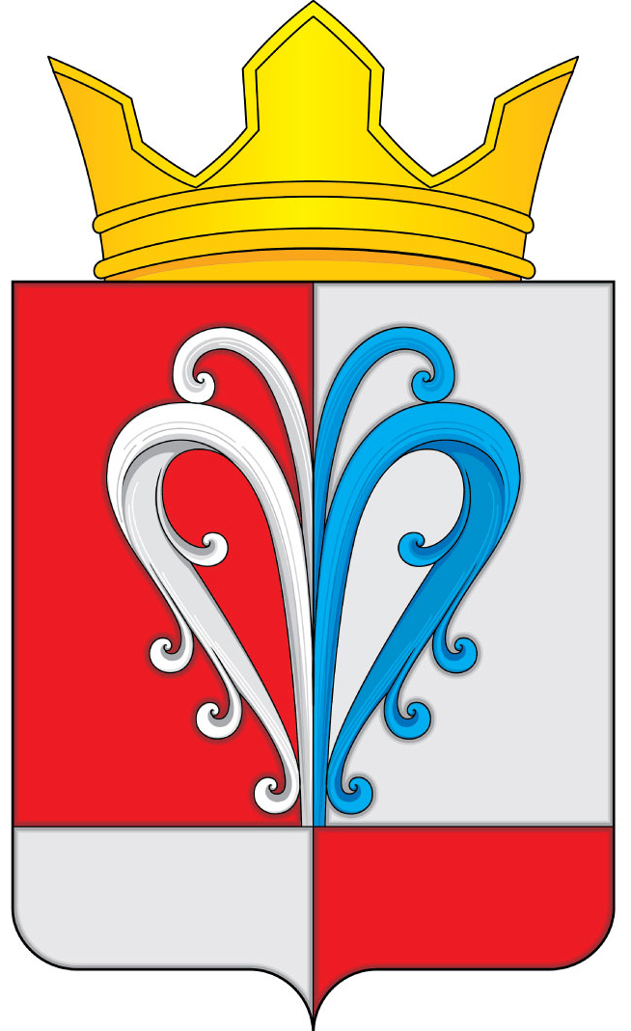
РОССИЙСКАЯ ФЕДЕРАЦИЯ
КАМЧАТСКИЙ КРАЙ
ЕЛИЗОВСКИЙ
МУНИЦИПАЛЬНЫЙ РАЙОН
НАЧИКИНСКОЕ СЕЛЬСКОЕ ПОСЕЛЕНИЕ
__________________________________________________________________

ПОСТАНОВЛЕНИЕ
Администрации Начикинского сельского поселения

от 13.07.2017 № 57
О порядке размещения информации о рассчитываемой за календарный год среднемесячной заработной плате руководителей, их заместителей и главных бухгалтеров муниципальных учреждений и муниципальных унитарных предприятий Начикинского сельского поселения

В соответствии со статьями 144, 145, 349.5 Трудового кодекса Российской Федерации,

ПОСТАНОВЛЯЮ:

1. Утвердить порядок размещения информации о рассчитываемой за календарный год среднемесячной заработной плате руководителей, их заместителей и главных бухгалтеров муниципальных учреждений и муниципальных унитарных предприятий Начикинского сельского поселения.
2. Обнародовать настоящее постановление в порядке, определенном Уставом Начикинского сельского поселения.
3. Настоящее постановление вступает в силу после его официального обнародования.
4. Контроль за исполнением настоящего постановления оставляю за собой.

Глава Начикинского
сельского поселения В.М. Пищальченко

Приложение к постановлению администрации Начикинского сельского поселения от 13.07.2017г. №57

Порядок
размещения информации о рассчитываемой за календарный год среднемесячной заработной плате руководителей, их заместителей и главных бухгалтеров муниципальных учреждений и муниципальных унитарных предприятий Начикинского сельского поселения

1. Настоящий Порядок определяет процедуру размещения информации о рассчитываемой за календарный год среднемесячной заработной плате руководителей, их заместителей и главных бухгалтеров муниципальных учреждений и муниципальных унитарных предприятий Начикинского сельского поселения и представления указанными лицами данной информации в соответствии с Трудовым кодексом Российской Федерации.
2. Информация, указанная в пункте 1 настоящего Порядка, размещается в информационно-телекоммуникационной сети «Интернет» (далее - сеть «Интернет») на официальном сайте Начикинского сельского поселения.
3. В составе информации, подлежащей размещению в сети "Интернет", указывается полное наименование муниципального учреждения или муниципального унитарного предприятия, занимаемая должность, а также фамилия, имя и отчество лица, в отношении которого размещается информация.
4. В составе информации, предусмотренной пунктом 1 настоящего Порядка, запрещается указывать данные, позволяющие определить место жительства, почтовый адрес, телефон и иные индивидуальные средства коммуникации лиц, в отношении которых размещается информация, а также сведения, отнесенные к государственной тайне или сведениям конфиденциального характера.
5. Руководители муниципальных учреждений и муниципальных унитарных предприятий представляют информацию, предусмотренную пунктом 1 настоящего Порядка, в администрацию Начикинского сельского поселения до 01 марта года, следующего за отчетным.
6. Информация, предусмотренная пунктом 1 настоящего Порядка, размещается в сети «Интернет» на официальном сайте Начикинского сельского поселения не позднее 01 апреля года, следующего за отчетным.

